УТВЕРЖДЕН
Отчет КСП МО “Майминский район» за 2012 год утвержден Решением сессии Майминского районного Совета депутатов от 26 апреля 2013 года №37-11
Председателем КСП
МО «Майминский район»
С.А. Булавина
Распоряжение №3 от 28.02.2013г.

ОТЧЕТ
о деятельности Контрольно-счетной палаты
муниципального образования «Майминский район» за 2012 год

Настоящий отчет о деятельности контрольно-счетной палаты муниципального образования «Майминский район» в 2012 году, результатах контрольных и экспертно-аналитических мероприятий, вытекающих из них выводах, рекомендациях и предложениях (далее – Отчет) подготовлен в соответствии с п.2 статьи 20 Положения о контрольно-счетной палате муниципального образования «Майминский район», принятого решением Майминского районного Совета депутатов от 23.09.2011 № 24-09.

Общие положения
Контрольно-счетная палата Муниципального образования «Майминский район» (далее-Контрольно-счетная палата), является постоянно действующим органом внешнего муниципального финансового контроля, образована Майминским районным Советом депутатов и ему подотчетна.
Контрольно-счетная палата Муниципального образования «Майминский район» обладает организационной и функциональной независимостью и осуществляет свою деятельность самостоятельно в соответствии с Положением утвержденное решением сессии Майминского районного Совета депутатов от 23.09.2011 года №24-09 " О Контрольно-счетной палате муниципального образования «Маймимнский район».
Контрольно-счетная палата Муниципального образования «Майминский район» юридически входит в состав Майминского районного Совета депутатов, имеет гербовою печать и бланк со своим наименованием и изображением герба муниципального образования «Майминский район».
Контрольно-счетная палата Муниципального образования «Майминский район» приступила к своей практической деятельности в январе 2012 года в составе председателя и двух ведущих инспекторов.
К началу своей деятельности все штатные должности укомплектованы специалистами с высшим экономическим, бухгалтерским и аудиторским образованием. За период времени при активной поддержке Майминского районного Совета депутатов и Управления финансов было решено большое количество вопросов организационного и финансово-хозяйственного обеспечения. За 2 месяца налажена информационная система обеспечения, созданы надлежащие бытовые условия для работы, в пределах законодательно утвержденного финансирования приобретена компьютерная техника, мебель. Большая часть компьютерной техники и мебели были переданы на безвозмездной основе от Управления финансов соответствующими документами.
Для закрепления принципа гласности в работе Контрольно-счетной палаты на официальном сайте Муниципального образования «Майминский район» создана страница, посвящённая деятельности Палаты и создана электронная почта для своевременного получения и передачи информации.
Сформирована и утверждена номенклатура дел контрольно-счетной палаты и заведены все журналы регистрации.
Методическое обеспечение деятельности Контрольно-счетной палаты Муниципального образования «Майминский район» осуществлялось на основе Регламента от 30.03.2011г. утвержденного Распоряжением председателя Контрольно-счетной палаты Муниципального образования «Майминский район», методик Контрольно-счетных палат г. Новосибирска, г. Томска, и стандартов Контрольно-счетной палаты Республики Алтай. В конце декабря 2012года распоряжением председателя КСП МО «Майминский район» утвержден стандарт СМФК 01 « Общие правила проведения контрольного мероприятия».
Изучая опыт работы Контрольно-счетных органов Новосибирской, Томской, Хакасии, Оренбургской и др. областей, регламентирующих внутриорганизационные вопросы, порядок взаимодействия с контрольными и правоохранительными органами заключены Соглашения о взаимодействии с Прокуратурой Майминского района, с Управлением Федерального казначейства по Республике Алтай и с семи муниципальными образованиями сельских поселений «О передаче полномочий по осуществлению внешнего муниципального финансового контроля» :
- Председатель Совета депутатов Маймиснкого сельского поселения А.В.Берсенев
- Председатель Совета депутатов Кызыл-Озекского сельского поселения О.В.Зиновьев
- Председатель Совета депутатов Бирюлинского сельского поселения Р.К.Чунижекова
- Председатель Совета депутатов Верх-Карагужинского сельского поселения И.Н.Таранов
- Председатель Совета депутатов Манжерокского сельского поселения А.А.Корчуганов
- Председатель Совета депутатов Усть-Мунинского сельского поселения А.Ю.Бедарев
- Председатель Совета депутатов Соузгинского сельского поселения А.В.Федяев
В целях взаимодействия с органами муниципального финансового контроля Республики Алтай Контрольно-счетная палата муниципального образования «Майминский район» 25 июля 2012года стала членом Совета Контрольно-счетных органов Республики Алтай (далее-Совет КСО РА). Председатель Контрольно-счетной палаты муниципального образования «Майминский район» выбрана в президиум Совета КСО РА. В соответствии с разработанным планом Совета КСО РА в июле и октябре 2012 года председатель Контрольно-счетной палаты приняла участие в двух совещаниях.
- Семинар-совещание муниципальных КСО в Контрольно-счетной палате Республики Алтай:
25 июля 2012 года в Республике Алтай состоялся семинар-совещание контрольно-счетных органов муниципальных образований Сибирского федерального округа на тему «Совершенствование внешнего финансового контроля муниципальных образований в условиях реформирования бюджетного процесса». Организаторами семинара выступили Контрольно-счетная палат Республики Алтай и Контрольно-счетная палата города Новосибирска.
Участники семинара-совещания: руководители и сотрудники муниципальных контрольно-счетных органов Республики Алтай - МО "Майминский район", МО "Чемальский район", МО "Шебалинский район", МО "Улаганский район", МО "Онгудайский район", МО "Кош-Агачский район", МО "Усть-Канский район", а также Контрольно-счетной палаты города Новосибирска, Счетной палаты города Томска, Счетной палаты ЗАТО Северск.
На данном совещании был создан «Совет контрольно-счетных органов Республики Алтай».
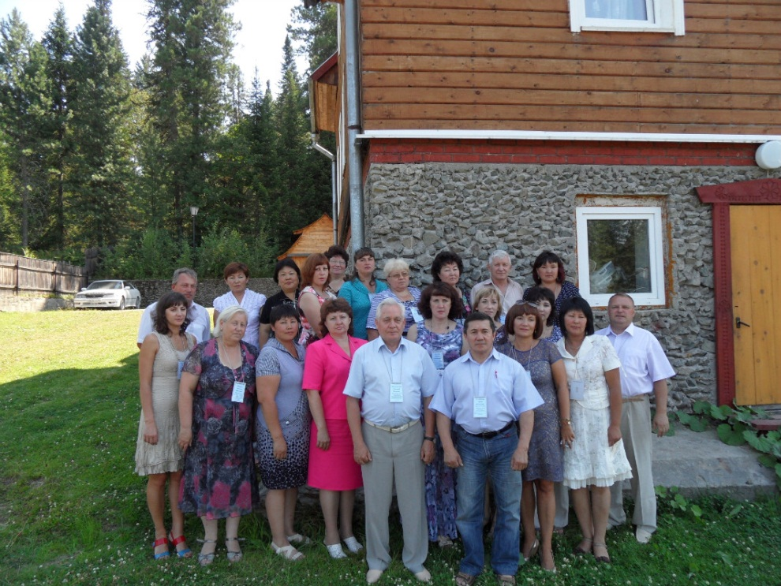
- Совещание Совета Контрольно-Счетных органов Республики Алтай:
16 октября 2012г. в Республике Алтай состоялось совещание Совета Контрольно-счетных органов Республики Алтай. На данном совещании с приветственным словом присутствовали Председатель Государственного Собрания Эл Курултай Республики Алтай И.И. Белеков и заместитель Председателя Государственного собрания Эл Курултай Республики Алтай Т.А. Гигель.

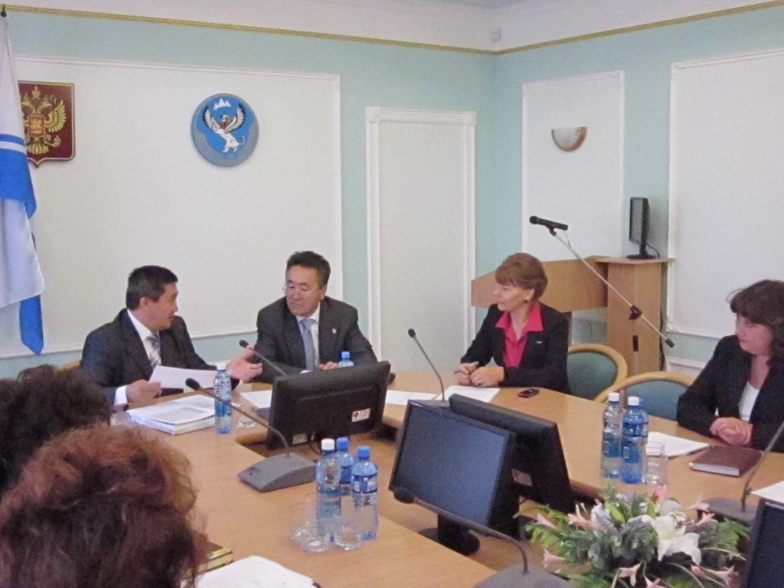

Тема совещания рассмотрение Стандартов финансового контроля Республики Алтай
- СФК 01 «Общие правила проведения контрольного мероприятия» Докладчик : аудитор КСП РА Туянин А.С.
- СФОК 02»Проведение экспертизы проектов нормативно-правовых актов Республики Алтай» Докладчик: аудитор КСП РА Туянин А.С.
- СФОК 03 «Порядок проведения внешней проверки годового отчета об исполнении республиканского бюджета Республики Алтай» Докладчик: аудитор КСП РА Каланакова Л.В.
- СФОК 04 «Финансово-экономическая экспертиза проекта закона Республики Алтай о республиканском бюджете Республики Алтай» Докладчик: заместитель председателя КСП РА Церр Э.О.
На данном совещании были вручены председателям муниципальных КСО Республики Алтай удостоверения совета Контрольно-счетных органов Республики Алтай.
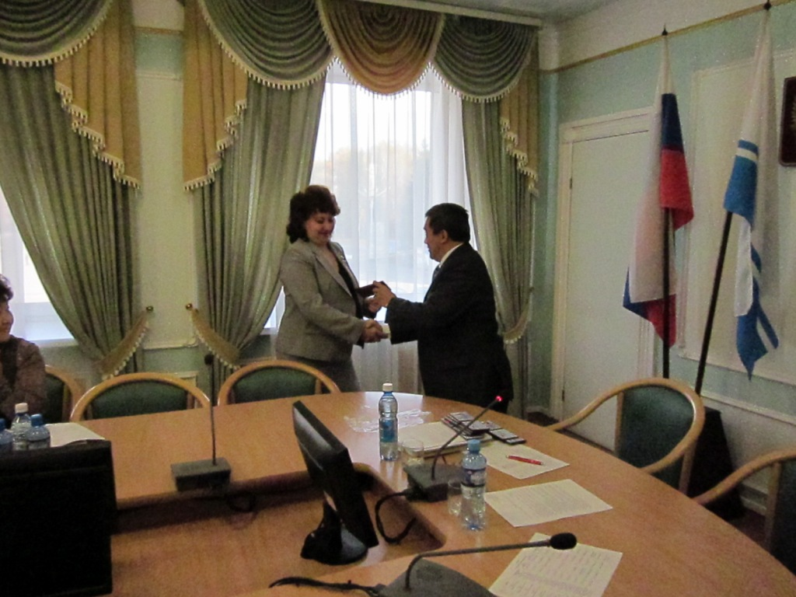
Участники совещания: руководители муниципальных контрольно-счетных органов Республики Алтай - МО "Майминский район", МО "Чемальский район", МО "Шебалинский район", МО "Улаганский район", МО "Онгудайский район", МО "Кош-Агачский район", МО "Усть-Канский район", МО «Чойский район», МО «Турочакский район».

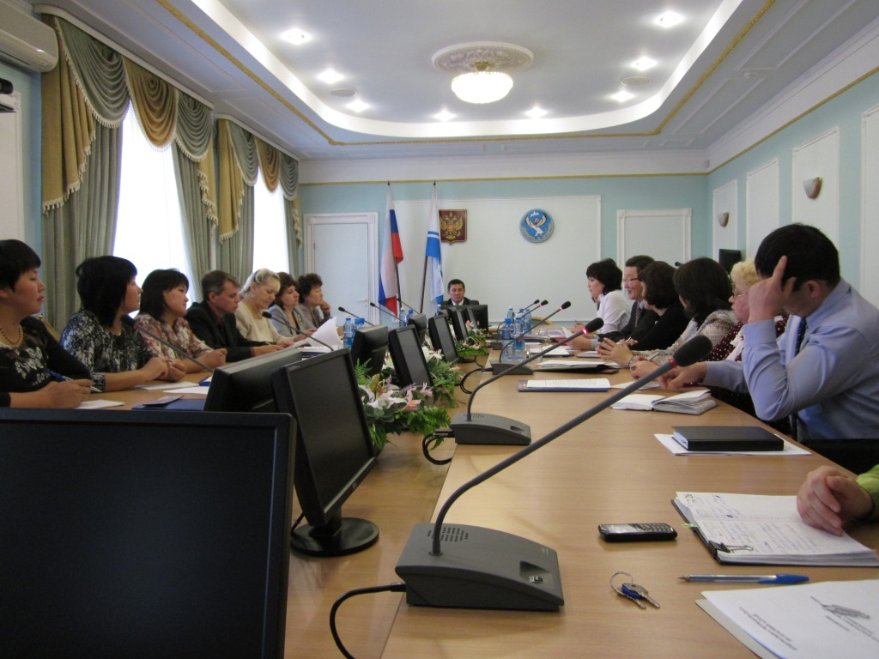

В целях повышения профессиональных знаний:

- Председатель КСП Булавина С.А. с 27.03.2012г. по 28. 03.2012г. совместно с сотрудниками Контрольно-счетных органов Республики Алтай прошла обучение в рамках консультационного семинара в объеме 18 часов по теме: «Государственный и муниципальный контроль» г. Новосибирск и получила сертификат.

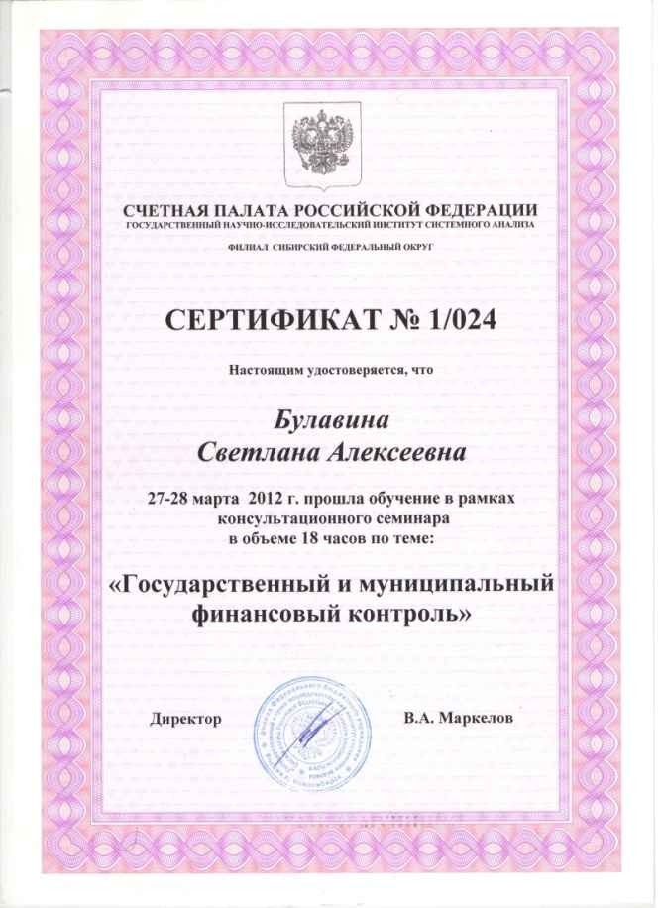

- Председатель КСП Булавина С.А. с13.11.2012г. по 23.11.2012г. прошла ускоренные курсы повышения квалификации в филиале Федерального бюджетного учреждения «Государственной научно-исследовательском институте системного анализа Счетной палаты Российской Федерации « в Сибирском Федеральном округе г. Новосибирск в объеме 80 часов и получила Удостоверение, которое является государственным документом.

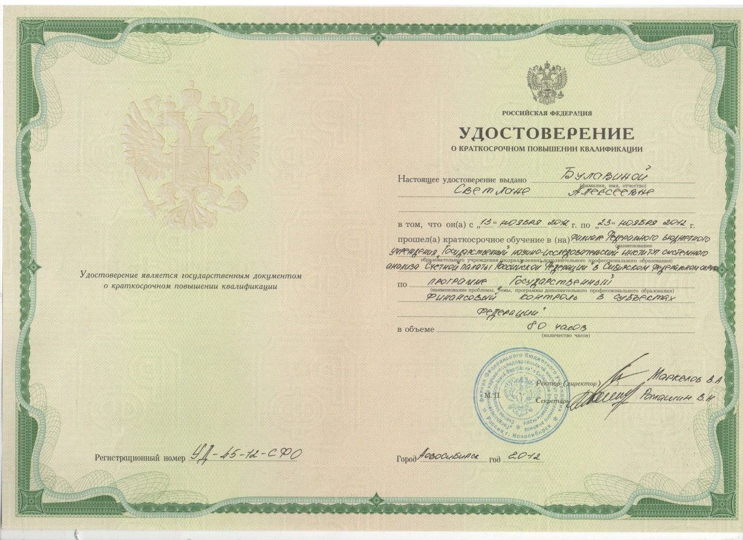

Практическая реализация задач, определенных Положением от 23.09.2011г. № 24-09 "О Контрольно-счетной палате муниципального образования «Майминский район»", потребовала необходимость внесения изменений в отдельные нормативные правовые акты муниципального образования «Майминский район», регулирующие бюджетные правоотношения и связанный с ними порядок работы органа представительной власти района. Контрольно-счетной палатой инициированы предложения в Майминский районный Совет депутатов о внесении изменений и дополнений в Положение от 24.09.2010 № 18-28 "О бюджетном процессе муниципального образования «Майминский район».
В отчетном периоде осуществлялось сотрудничество Контрольно-счетной палаты муниципального образования «Майминский район» с органами представительной и исполнительной власти муниципального образования «Майминский район». Действуя в рамках закрепленных полномочий, Контрольно-счетная палата своевременно получала необходимую информацию из структурных подразделений муниципального образования «Майминский район». Председатель Контрольно-счетной палаты принимала участие во всех комиссиях и проведенных сессий Майминского районного Совета депутатов по вопросам, связанным с бюджетными правоотношениями. Предложения и рекомендации Контрольно-счетной палаты по результатам проверок доводились до сведения заинтересованных сторон и учитывались ими в дальнейшей работе.
По результатам контрольных и экспертно-аналитических мероприятий согласно, плана проверок утвержденный распоряжением председателя Контрольно-счетной палаты муниципального образования «Майминский район» от 10.01.2012год. №1 «Об утверждении плана работы Контрольно-счетной палаты муниципального образования «Майминский район» на 2012год» было выписано-63 распоряжения и удостоверения на проведение контрольных и экспертно-аналитических мероприятий. Проведено-84 мероприятия и охвачено 84 объекта в том числе:
- контрольно-ревизионная-40проверок в том числе: 14 муниципальные бюджетные учреждения, 2 органа власти, 10 прочие и 13 комплексных проверок по внешней проверке отчета об исполнении бюджета и бюджетной отчетности главных администраторов бюджетных средств за 2011год (5 ГРБС и 8 подведомственных учреждений);
- экспертно-аналитическая-44заключения: в том числе 8 по исполнению бюджетов за 2011год, 21 на проекты решений сессий на внесение изменений и дополнений в бюджеты 2012года и 15 на проект решения сессий бюджет 2013год и плановый период 2014 и 2015годов.
В ходе данных мероприятий было проверено 6013491,44тыс.руб. средств в том числе 6012238,34тыс. руб. бюджетных средств. Выявлено нарушений и недостатков 6379.72 тыс. руб. в том числе;
- неправомерного использования бюджетных средств нарушения требований Федерального закона от 21.07.2005 № 94-ФЗ «О размещении заказов на поставки товаров, выполнение работ, оказание услуг для государственных и муниципальных нужд» в сумме 5500 тыс. руб.;
- не эффективное использование бюджетных средств учреждениями в сумме 879,72 тыс. руб., в том числе в форме отвлечения средств 2011года из оборота по средствам ФСС в сумме 855,49тыс. руб.;
- Согласно, выявленных нарушений направлено 40 представлений, которые сняты с контроля в контрольно-счетной палате, после представления информации по устранению выявленных нарушений.
В течении 2012года учреждениями возмещено в бюджет района на прочие доходы в сумме 303,81тыс. рублей и возмещено в учреждение физическим лицом 24,23тыс. руб.. Не возмещено неэффективное использование бюджетных средств в общей сумме 551,68тыс. руб.(МБУ «ЦРБ» - 326,85тыс. руб., сельские поселения-81,58тыс. руб. и другие бюджетные учреждения образования -143,25 тыс. руб.
В 2012году направлена информация в Управление Федеральной антимонопольной службы по Республике Алтай по неправомерному использованию бюджетных средств, в соответствии нарушений требований Федерального закона от 21.07.2005 № 94-ФЗ «О размещении заказов на поставки товаров, выполнение работ, оказание услуг для государственных и муниципальных нужд». По данному нарушению виновное должностное лицо привлечено к административной ответственности по ч.1 ст. 7,29 КоАП РФ, штраф в размере 30000рублей, который уплачен в полном объеме. По трем учреждениям требующие вмешательства правоохранительных органов переданы в прокуратуру Майминского района. По принятым мерам ответа не поступало.
По итогам выявленных нарушений несколькими главными распорядителями бюджетных средств МО «Майминский район», приняты дополнительные меры:
- Администрацией муниципального образования «Майминский район» проведена финансово-экономическая комиссия по выявленным нарушением по Управлению имущественных отношений и экономического развития администрации муниципального образования «Маймиснкий район».
- Муниципальное образование «Манжерокское сельское поселение»-объявлено замечание главному бухгалтеру;
- Муниципальное образование «Усть-Мунинское сельское поселение»-Объявлен выговор главному бухгалтеру;
- Отдел образования администрации муниципального образования «Майминский район» провели совещание с бухгалтерами по устранению нарушений выявленных при проверках и о недопущении в последующих периодах. Рекомендовано с 01.01.2013г. ведение бухгалтерского учета с применением программного продукта 1с и вести учет в соответствии с законодательством.
В течение первого квартала 2012года по заданию Прокуратуры Майминского района проводилась проверка законности применения тарифов и применение их населению на коммунальные услуги ЖКХ. При проверке выявлено, что регулирующие тарифы соответствовали тарифам утвержденным Комитетом по тарифам Республики Алтай (отопление, горячая вода, водоснабжение и водоотведение и на услуги утилизации (захоронению) ТБО), а не регулирующие Договорным отношениям собственников жилья с управляющими компаниями.
В 2012году так же было проведено два контрольных мероприятия по поручению Майминского районного Совета депутатов.
Не смотря на то, что первый год деятельности контрольно-счетной палаты, считается в основном организационным, план работы выполнен на 100%.
Направления деятельности Контрольно-счетной палаты, определенные в плане на 2013 год, предусматривают проведение:
- 14 контрольных мероприятий в сфере бюджетных отношений и управления муниципальной собственностью;
- проведение внешней проверки годового отчета об исполнении бюджета Муниципального образования «Майминский район» и сельских поселений за 2012год;
- экспертиза проекта бюджета о внесении изменений и дополнений в решение сессии «О бюджете муниципального образования «Майминский район» на 2013 год и плановый период 2014 и 2015 годов;
- экспертиза проекта бюджета Муниципального образования «Майминский район» и сельских поселений на 2014 год и плановый период 2015 и 2016 годов;
- проверка соблюдения установленного порядка управления и распоряжение имуществом, находящегося в муниципальной собственности МУП «Водоканал» и МУП «Майма» за период 2011-2012г.;
- оценка эффективности предоставления налоговых и иных льгот и преимуществ, бюджетных кредитов за счет средств местного бюджета, а так же оценка законности предоставления муниципал другими способами по сделкам, совершаемыми лицами и индивидуальными предпринимателями за счет средств местного бюджета и имущества находящегося в муниципальной собственности;
- проверка эффективности, целевого использования средств бюджета и достигнутых результатов полученных субсидий в соответствии со статьей 78 БК РФ МУП «Водоканал» за период 2011-2012г.
- Проверка эффективности, целевого использования средств бюджета и достигнутых результатов Муниципального образования «Майминский район» направленных на реализацию муниципальных целевых программ: « Об утверждении муниципальной целевой программы Развитие агропромышленного комплекса в Майминском районе на 2010-2012г., «Повышение безопасности дорожного движения в Майминском районе» за период 2011-2013 годы за период действия программы и «Об утверждении комплексной программы профилактика правонарушений на территории муниципального образования «Майминский район» Республики Алтай на 2011-2012годы.
Так же в 2013году планируется повышение квалификации ведущих инспекторов контрольно-счетной палаты муниципального образования «Майминский район».
План работы на 2013год размещен на страничке КСП официального сайта муниципального образования «Майминский район».

